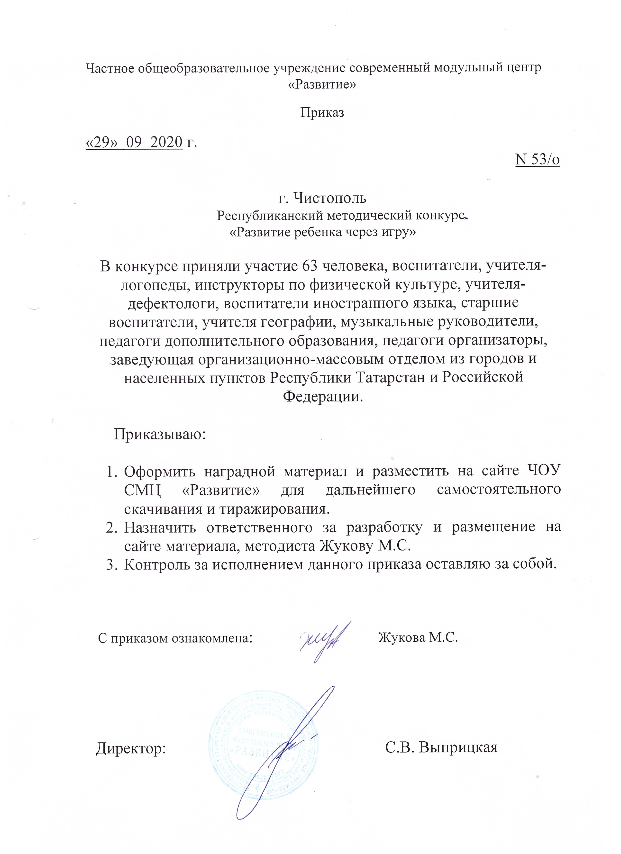

Протокол
Республиканский методический конкурс «Развитие ребенка через игру»

№ | ФИО  участника | возраст | Название работы | Образовательное  Учреждение, город | Место
Номинация «Дидактическая игра»
1 | Махмутова  Гульнара  Ринатовна  Глушихина  Наталья  Анатольевна | Воспитатель | Волшебный домик «Развивайка» | МБДОУ «Детский сад общеразвивающего вида № 36» НМР РТ | 3 МЕСТО
2 | Яковлева Галина  Николаевна  Захарова Наталья  Анатольевна  Иванова Лола  Евгеньевна | Воспитатели | «Чудо-варежка» | МБДОУ «Детский сад общеразвивающего вида № 36» НМР РТ г. Нижнекамск | 1 МЕСТО
3 | Молоткова  Виктория  Викторовна  Морозова  Наталья  Александровна  Кушкова  Диана  Александровна | Воспитатели | Учебное игровое пособие «Играя, познаем мир» | МБДОУ «Детский сад общеразвивающего вида №22 "Гнёздышко" Елабужского муниципального района РТ, г.Елабуга | 2 МЕСТО
4 | Ибрагимова Резеда  Искандаровна | Воспитатель | «Назови правильно» | МБДОУ №29 г.Лениногорск | 2 МЕСТО
5 | Прокопьева  Ольга  Викторовна  Потапова  Елена  Николаева  Зубарева  Ирина  Геннадьевна | Воспитатели | «Волшебный кубик» | МБДОУ №53 | 3 МЕСТО
6 | Ахматханова  Эльвира  Куттусовна | Учитель- логопед Воспитатель | «Многофункциональная дидактическая игра по развитию речи с использованием кругов Луллия» | МБДОУ №81 «Гульчачак» г.Набережные Челны | 1МЕСТО
7 | Мороз  Наталья  Анатольевна  Кашапова  Алсу  Габделфатовна | Учитель-дефектолог | Дидактическая игра для детей с ограниченными возможностями здоровья “Важные профессии” | МБДОУ “Детский сад компенсирующего вида №13 “Снежок” Елабужского района РТ” | 1 МЕСТО
8 | Сибгатуллина  Алсу  Ислямовна | Воспитатель | Дидактическая игра «Собери цветок» | МБДОУ «Детский сад «Лейсан», пгт Аксубаево, Аксубаевский район | 1 МЕСТО
9 | Гайнутдинова  Гульгена  Минсалиховна | Воспитатель иностранного языка | «Еда» | МАДОУ «Детский сад №14 «Сказка» общеразвивающего вида» г.Нурлат | 1 МЕСТО
10 | Хамматова  Раушания  Равхатовна | воспитатель | Игровой коврик «Семьеведик» по обучению детей семейным традициям | МБОУ «Детский сад общеразвивающего вида №6 «Радуга» г. Кукмор» Кукморского муниципального района РТ | 1 МЕСТО
11 | Демина  Татьяна  Константиновна  Шипунова Олеся  Юрьевна | Воспитатель | «Теремок» | МБДОУ «Детский сад общеразвивающего вида №20 г. Лениногорска" муниципального образования "Лениногорский муниципальный район" РТ | 1 МЕСТО
12 | Галиева  Рамиля  Илфатовна  Сафина  Эльвира  Радифовна | учитель-  дефектолог  воспитатель | «Игры на Липучках» | МБДОУ  «Детский сад№81  «Гульчачак»,  Город Набережные  Челны | 2 МЕСТО
13 | Подольская  Оксана  Валерьевна,  Корабельнико  ва Татьяна  Васильевна | Воспитатели | «Угости» | МАДОУ «детский сад общеразвивающего вида № 45» МАДОУ №45, г. Нижнекамск | 3 МЕСТО
14 | Кузьмина Елена  Аркадьевна | воспитатель | «Разноцветные кольца» | МБДОУ «Детский сад общеразвивающего вида № 2 «Сказка» ММР РТ г. Менделеевск | 1 МЕСТО
15 | Каримова Клара  Камильевна | воспитатель | «Нәрсә артык?» | МБДОУ «Детский сад общеразвивающего вида № 2 «Сказка» ММР РТ г. Менделеевск | 2 МЕСТО
16 | Галеева  Гульчачак  Робертовна,  Зайнуллина  Венера  Шайхнуровна  Саетгараева  Гузалия  Минсуровна | Воспитатель по обучению детей родному языку, старший воспитатель, воспитатель | Многофункциональная игра «Увлекательный круг» | МБДОУ «Детский сад комбинированного вида №81 «Гульчачак» г.Набережные Челны» | 2 МЕСТО
17 | Фирсова Юлия  Александровна | музыкальный руководитель | «Кого встретила кукла Сафина на сказочной полянке?» | МБДОУ «Детский сад общеразвивающего вида № 2 «Сказка» ММР РТ г. Менделеевск | 1 МЕСТО
18 | Гайнанова Расима Кавиевна | Учитель географии и биологии | «Игровые технологии на уроках географии» | РТ, Кукморский район, дер. Починок Сутер МБОУ «Средняя школа д. Починок Сутер» | 2 МЕСТО
19 | Шерстобитова  Татьяна  Сергеевна | Музыкальный руководитель | Дидактическая игра для детей 5-7 лет «Угадай музыкальный инструмент по описанию» | МБДОУ «Детский сад №28 «Снежинка», г. Набережные Челны | 3 МЕСТО
20 | Малышева Диана  Валерьевна | Воспитатель | Лэпбук по теме : «Профессия-строитель» | МБДОУ «Детский сад комбинированного вида №81 «Гульчачак» г. Набережные Челны | 1 МЕСТО
21 | Садыкова  Эльвира  Эльвардовна  Кочетова  Светлана  Михайловна | Воспитатели | «Занимательный огород» | МАДОУ №45 , Нижнекамск | 1 МЕСТО
22 | Гаетова Гульара Ануровна,  Закирова Венера Шайхенуров на | Воспитатели | «Путешествие по сказкам» | МБДОУ №11 «Йолдыз»  Г. Набережные Челны | 1 МЕСТО
23 | Владимирова  Надежда  Николаевна  Еремеева  Раиса  Евгеньевна | воспитатели | Всестороннее развитие детей второй группы раннего возраста посредством многофункциональной дидактической игры «Фетровая страна». | МАДОУ «Детский сад общеразвивающего вида №35» НМР РТ | 1 МЕСТО
Номинация «Экологическая игра»
24 | Шарипова  Римма  Анатольевна | Педагог дополнительного образования высшей квалификационной категории | «Знатоки млекопитающих» | МБУ ДО «Городской детский эколого-биологический центр » г. Казани | 3 МЕСТО
25 | Миргалиева  Гузель  Равильевна | Воспитатель | «Вокруг света» | МБДОУ «Детский сад №22 г. Лениногорска» муниципального образования «Лениногорский муниципальный район» РТ | 1 МЕСТО
26 | Сафинова  Хасания  Хасановна | воспитатель | « Пирамида, классификация птиц», « Кто чем питается?» | МБДОУ «Детский сад общеразвивающего вида № 2 «Сказка» ММР РТ г. Менделеевск | 3 МЕСТО
Номинация «Игры-развлечения»
27 | Нагаева  Гульшат  Ринатовна  Рябова  Евгения  Владимировна  Разживина  Елена  Владимировна | Воспитатели первой квалификационн-ой категории  Инструктор по физической культуре высшей категории | Квест-игра по Безопасности дорожного движения «По дороге безопасности» | МБДОУ детский сад комбинированного вида № 30 «Улыбка», город Елабуга РТ | 2 МЕСТО
Номинация «Другое»
28 | Тагирова  Рамиля  Раисовна | Воспита-тель дет-ского сада | «Развивающие игры в формировании словесно- логиче-ского мышления у старших дошкольников.» | МАДОУ №66 г. Нижнекамск | 2 МЕСТО
29 | Николаева Марина Александровна  Зиновьева Анна Павловна | Заведующая организационно-массовым отделом  Педагог-организатор | «Использование игровых технологий в работе педагога - организатора» | МБУ ДО  «Центр внешкольной работы» Авиастроительного района г. Казань | 3 МЕСТО
Номинация «Сюжетно-ролевая игра»
30 | Гарифуллина  Раиля  Наилевна  Гильфанова  Альфина  Наилевна | Воспитатели | «Развитие ребенка через сюжетно-ролевую игру» | МАДОУ №105 «Дюймовочка», Набережные Челны | 2 МЕСТО
31 | Курбанова Рузиля Хабутдиновна | Воспитательпо обучению татарскому языку | «Педагогическое сопровождение сюжетно-ролевых игр детей старшего дошкольного возраста» | МБДОУ №11 г. Нижнекамск | 3 МЕСТО
32 | Ахмедова  Сарина  Нугутдиновна  Беличева  Евгения  Павловна | учитель – дефектолог воспитатель | Сюжетно-ролевая игра «Почта» | МБДОУ «Детский сад комбинированного вида № 81 «Гульчачак». г. Набережные Челны | 1 МЕСТО
33 | Исмагилова  Разиля  Минсалиховна | Воспитатель | «Многофункциональная ширма» | МБДОУ «Детский сад комбинированного вида №17 «Лесная сказка» | 1 МЕСТО
Номинация «Подвижные игры»
34 | Маркелова  Марина  Юрьевна  Лукоянова  Елена  Владимировна  Сергеева  Надежда  Валерьевна | Инструктор по физиич. культуре Воспитатели | Проект «Подвижные игры народов Поволжья» | МБДОУ «Детский сад общеразвивающего вида № 36» НМР РТ | 1 МЕСТО
35 | Никифорова  Ольга  Валерьевна,  Белоусова  Альбина  Фаргатовна | инструктор по физической культуре воспитатель | «Развитие двигательных и познавательных способностей дошкольников через подвижные и малоподвижные игры» | МАДОУ «Детский сад комбинированного вида №87» г. Нижнекамск РТ | 2 МЕСТО
Номинация «Театрализованные игры»
36 | Низамова  Люция  Сафиулловна | Воспитатель | «Развитие творческих способностей детей посредством театрализованных игр» Пособие «Сказочный дом» | МАДОУ № 43, Нижнекамск | 2 МЕСТО
37 | Гумерова Оксана  Александровна  Шаронова Елена  Анатольевна  Бадронова Гелюса  Фархадовна | Воспитатели | «Театрализованные игры как средство развития речи детей» | МБДОУ «Детский сад общеразвивающего вида №11» г. Нижнекамск | 2 МЕСТО
Номинация «Игры по ПДД»
38 | Кобелева Ирина  АлександровнаКостицына  Надежда  Ивановна | Воспитатели | Дидактическое пособие по ПДД для детей с ОВЗ - панно «Улица города» | МБДОУ «Детский сад компенсирующего вида №13 «Снежок» ЕМР РТ», Елабуга | 1 МЕСТО
39 | Фадеева  Валентина  Ивановна | воспитатель | «Правила дорожного движения» | МБДОУ «Детский сад общеразвивающего вида № 2 «Сказка» ММР РТ г. Менделеевск | 2 МЕСТО
Номинация «Развивающее пособие по познавательному развитию»
40 | Ильясова  Гульназ  Ильфаковна  Шарапова  Маулида  Салихьяновна | Воспитатели | «Развивай-ка!» | МБДОУ «Детский сад комбинированного вида №3 «Огонек» п.г.т. Камские Поляны | 2 МЕСТО
Номинация «Интерактивная игра»
41 | Самойлова Ольга  Дмитриевна  Акулова  Татьяна  Анатольевна | Воспитатели | «Путешествие с Колобком» | МБДОУ «Детский сад общеразвивающего вида №5 «Айгуль» п.г.т.Камские Поляны Нижнекамского района | 1 МЕСТО
Номинация «Сенсомоторные игры»
42 | Деникеева  Флиза  Гизаровна  Ахунова  Каусария  Шамсуновна | учитель- дефектолог  воспитатель | «Волшебные кружочки» | МБДОУ «Детский сад№81 «Гульчачак», Город Набережные Челны | 2 МЕСТО
43 | ГалиеваФлюра  Ахатовна  Сафина Лилия  Магданова | учитель – дефектолог I квалифика -циионная категория | Творческая задумка педагогов: Дидактиче ское пособие «Разноцветные шторки с прищепками». | МБДОУ «Детский сад комбинированного вида № 81 «Гульчачак» г.Набережные Челны | 3 МЕСТО

